5.pielikums
Nolikumam “Atbalsts Latvijas Republikas zinātniskajām institūcijām Latvijas Zinātnes padomes projekta Nr.1.1.1.5/1/24/I/001 "Atbalsts Latvijas dalībai starptautiskās pētniecības un inovācijas programmās" ietvaros par Eiropas Savienības programmas "Apvārsnis Eiropa" un 10. Ietvarprogrammas projektu koordinatoru konsultēšanu”
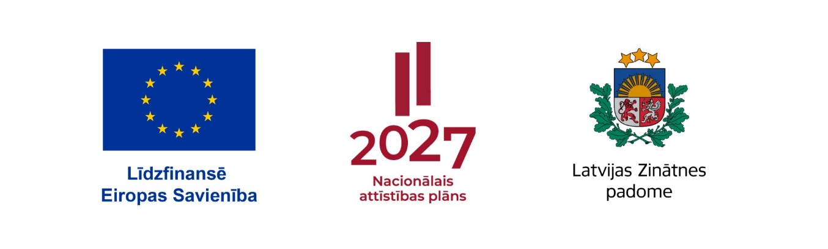Project Nr.1.1.1.5/1/24/I/001 Support for Latvian participation in international research and innovation programmes

Eiropas Savienības kohēzijas politikas programmas 2021.–2027. gadam 1.1.1. specifiskā atbalsta mērķa “Pētniecības un inovāciju kapacitātes stiprināšana un progresīvu tehnoloģiju ieviešana kopējā P&A sistēmā” 1.1.1.5. pasākuma “Latvijas pilnvērtīga dalība Apvārsnis Eiropa programmā, tajā skaitā nodrošinot kompleksu atbalsta instrumentu klāstu un sasaisti ar RIS3 specializācijas jomu attīstīšanu”

[EXPERT/LEGAL ENTITY] PROOF OF EXPERIENCE
I,__________________________________(name, surname) [on behalf of <name of legal entity>, if applicable] , hereby certify [my<name of legal entity>] experience in advising and consulting on the preparation of Framework Programme project proposals and/or participation in the evaluation of Framework Programme project proposals in independent expert panels organised by the EC for Horizon 2020 or Horizon Europe.
[My/<name of legal entity>, if applicable] experience (please indicate when advised and consulted Framework Programme project proposals and/ or participated in Framework Programme expert panels):
________________________________/Signature, date/

